Новости образования № 11 (март, 2017)

- Гуманитарный университет приглашает на День открытых дверей
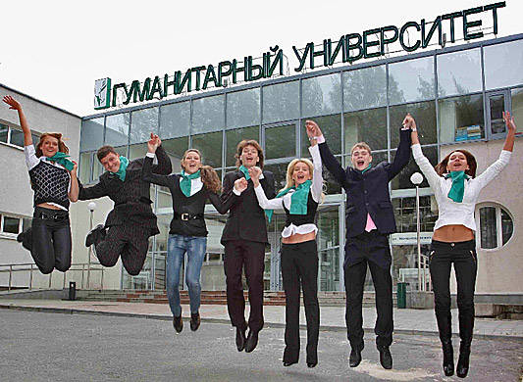
Уважаемые абитуриенты и их родители!
Приглашаем Вас на День открытых дверей в Гуманитарный университет!
Вы узнаете как:
– правильно сделать выбор ЕГЭ;
– оптимально выбрать ВУЗ (ы), направления, формы обучения для подачи документов;
– все успеть, не делая лишних шагов, но и не опаздывая;
– правильно оценить свои возможности в рейтингах и не упустить свой шанс!
На эти вопросы смогут убедительно ответить специалисты Приемной комиссии Гуманитарного университета.
Какие факультеты/направления подойдут именно Вам?
Вы сможете понять, познакомившись с ректором и посетив презентации всех 7 факультетов и 13 направлений Гуманитарного университета.
Наши выпускники, их родители и работодатели поделятся с Вами своим опытом.
Ждем Вас в Гуманитарном университете 2 апреля в 12.00 по адресу ул. Железнодорожников,3!

- Кафедра психологии образования и профессионального развития РГППУ приглашает абитуриентов!

Кафедра психологии образования и профессионального развития реализует набор на направления подготовки: Психолого-педагогическое образование (программа «Психология профессионального образования») на очную и заочную формы обучения.

Психолого-педагогическое образование (программы «Психология и социальная педагогика», «Психология образования», «Психология и педагогика дошкольного образования»), на очную и заочную формы обучения. «Психология» – на заочную форму обучения.

Кафедрой ежегодно проводятся Всероссийские научно-практические конференции молодых ученых, практикующих психологов, педагогов образовательных учреждений и
студентов.

Выпускники кафедры работают психологами в учреждениях образования различного профиля и уровня, кадровых и консалтинговых агентствах, центрах психологической помощи семьям и детям, психологических центрах, в учреждениях МЧС, МВД, ГУФСИН, системе здравоохранения.

Руководитель кафедры — Эвальд Фридрихович Зеер, основатель единственной в России научной школы, исследующей целостный и непрерывный процесс становления личности в профессионально-образовательном пространстве в единстве его психологических и педагогических составляющих. Э.Ф. Зеер – доктор психологических наук, профессор, член-корреспондент РАО.

Всех заинтересованных просим обращаться:
kafedrappr@mail.ru, тел.: +7 (343) 338-44-54

- ВНИМАНИЕ! ВНИМАНИЕ! ВНИМАНИЕ!

ГАПОУ СО «Екатеринбургский колледж транспортного строительства»
проводит открытую интернет-олимпиаду по ДИЗАЙНУ для учащихся 8-11-х классов.

Сроки проведения Олимпиады – 20.03.2017 – 02.04.2017
Для участия в Олимпиаде необходимо:

1. Скачать олимпиадные задания и бланк для ответов участника на сайте колледжа раздел «Абитуриенту» - «Олимпиада для школьников» - http://www.ects.ru/olimpiada-dlya-shkolnikov.htm ,
2.Выполнить задания интернет-олимпиады и отправить бланк с ответами на e-mail: dopobr-ects@mail.ru не позднее 02.04.2017 г.;

Основными целями и задачами олимпиады являются:

1. Мотивация школьников 8-11 классов к углублённому изучению дисциплин специальной дизайнерской подготовки;
2. Выявление одарённых и талантливых школьников, ориентированных на дальнейшее интеллектуальное развитие и профессиональную деятельность в сфере дизайна;
3. Повышение интереса к будущей профессии и ее социальной значимости.
С Положением об олимпиаде можно познакомиться на сайте колледжа www.ects.ru в разделе «Абитуриентам» - «Олимпиада для школьников».

Организаторы Олимпиады:

ГАПОУ СО «ЕКТС»
Интерьерная мастерская «Арт-Авеню»

По вопросам проведения Олимпиады
звонить по телефону (343) 375-68-18

- Приглашаем в Профориентационный лагерь УрГЭУ

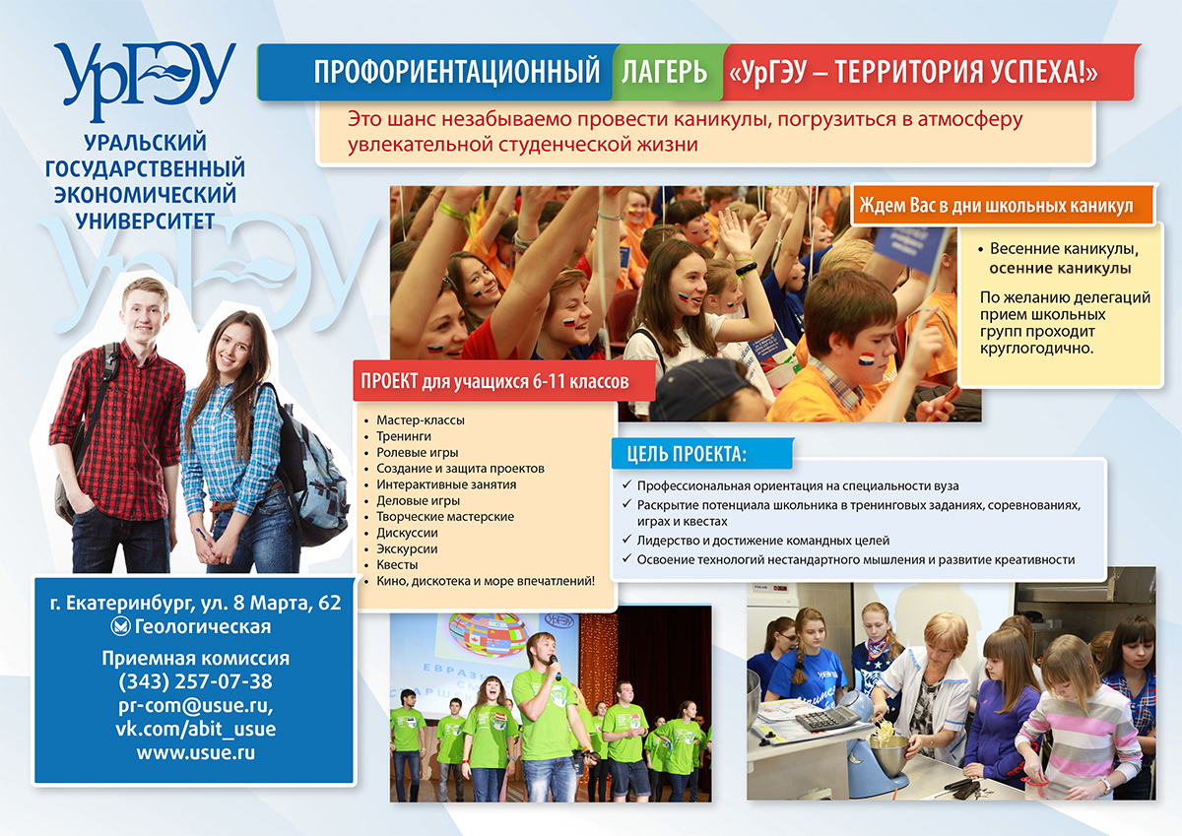
- Кафедра германской филологии РГППУ приглашает абитуриентов!

На кафедре германской филологии реализуются программы бакалавриата «Образование в области иностранного языка (английского)» и «Перевод и реферирование в сфере профессиональной коммуникации», магистерская программа «Лингводидактика и
менеджмент в иноязычном образовании».
Выпускники кафедры – высококлассные педагоги в области иноязычного образования, владеющие лингвистической, социокультурной и коммуникативной компетенциями на высоком уровне, а также всеми видами современных образовательных технологий. Они успешно применяют полученные знания в своей профессиональной деятельности, работают преподавателями иностранного языка в образовательных учреждениях разного уровня.

Студенты кафедры активно участвуют в международных научных, образовательных и волонтерских проектах.

Всех заинтересованных просим обращаться:
swetlana.sf@yandex.ru, тел.: +7 (343) 336-66-97

- Уральский институт фондового рынка
представляет уникальное предложение по подготовке

БАКАЛАВРОВ ЭКОНОМИКИ И МЕНЕДЖМЕНТА

Базовое (универсальное) экономическое образование в институте сочетается со специализацией в наиболее востребованных отраслях и сферах экономической жизни России (прежде всего в области рынка ценных бумаг).

Подготовка бакалавров экономики (38.03.01 «Экономика»)
осуществляется в соответствии со следующими профилями:

Экономика организаций и предприятий
Финансы и кредит
Бухгалтерский учет, анализ и аудит

Подготовка бакалавров менеджмента (38.03.02 «Менеджмент»)
осуществляется в соответствии со следующими профилями:

Логистика
Управление человеческими ресурсами
Маркетинг

Подготовка магистров экономики (38.04.01 «Экономика»)
осуществляется по программе:

Экономика и финансы инновационной компании

Условия оплаты обучения можно посмотреть на сайте вуза: http://www.uifr.ru/

- Профориентационный квест «Найди себя – спроектируй свое будущее»

ВНИМАНИЕ!!! ВНИМАНИЕ!!! ВНИМАНИЕ!!!
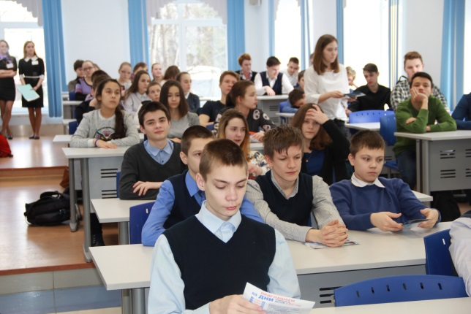
В Екатеринбургском колледже транспортного строительства в рамках чемпионата WorldSkills прошел профориентационный квест «Найди себя – спроектируй свое будущее». В игре приняли участие 75 учащихся 8-9 классов школ Кировского района.

Екатеринбургский колледж транспортного строительства приглашает школьников 8-9 классов, кто не участвовал в квесте, также принять участие в нем участие на площадке ГАПОУ СО «Екатеринбургский колледж транспортного строительства».
Школьникам будет предложено разделиться на команды и пройти игру по одному из пяти маршрутов, каждый из которых включает в себя мастер-классы, викторины, игры. В результате учащиеся смогут получить и составить для себя образовательную траекторию – путь к той профессии, которую они действительно хотят получить, основываясь на личностные ценности, перспективы карьерного роста, востребованность профессии.
Будут представлены следующие направления: строительство зданий и сооружений, строительство городских дорог, экономика и управление, банковское дело, дизайн, гостиничный сервис.

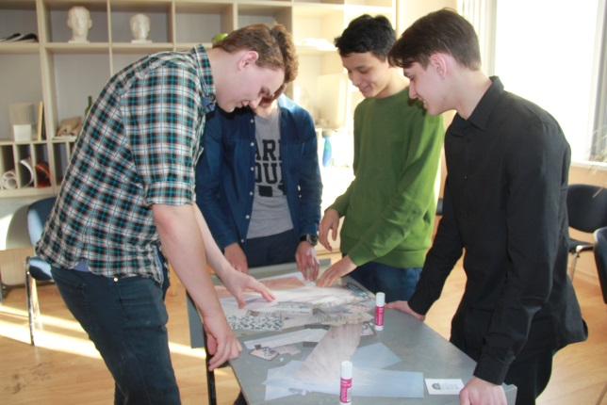
К участию приглашаются команды по 4-5 человек. Максимальное количество – 5 команд от школы. Все участники награждаются дипломами. Дата и время согласовываются по Вашему запросу.

Для участия в квесте
отправьте заявку на эл. почту: dopobr-ects@mail.ru

- Уральский коллеж технологий и предпринимательства приглашает получить профессии по следующим специальностям

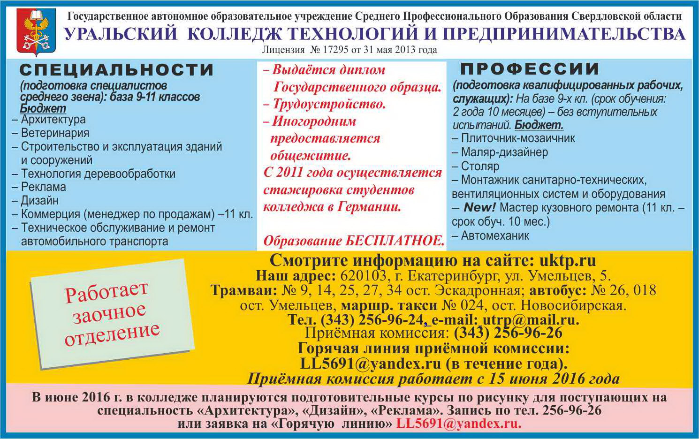

- Академия туризма и международных отношений приглашает на День открытых дверей

18 марта 2017 года в 14:00 - День открытых дверей Академии туризма и международных отношений и колледжа АТиМО!

В программе: консультации по условиям поступления и обучения, презентация российских и зарубежных программ, экскурсия по колледжу и Академии.

Контакты:
Адрес: г. Екатеринбург, ул. Марата, 17 (карта)
Телефон: (343) 245-50-04
Факс: (343) 245-36-51
E-mail: uralinsttur@yandex.ru

